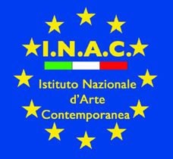



REGIONE CALABRIA
CITTÀ DI REGGIO CALABRIA

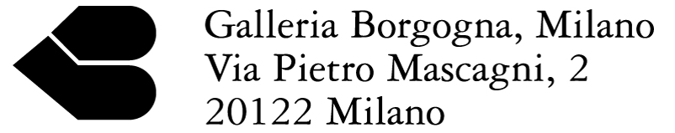
Con il patrocinio di:


Castello Aragonese

Maria Cristina Carlini. Monumento al Mediterraneo
Testo in catalogo di Frédérique Malaval

“Il poeta si affida, nel corso della propria vita, a qualche albero, al mare, a una scarpata, oppure alla nube di una determinata tonalità, ad un momento, se le circostanze lo richiedono”.
Così come la poesia di René Char, l’artista milanese Maria Cristina Carlini “si affida a qualche albero o al mare”, ed apre lo spazio in battiti ritmici innamorati del luogo che accoglie le sue sculture monumentali.
Sul Lungomare Italo Falcomatà di Reggio Calabria vi è, in questo inizio dell’anno 2010, un luogo urbano blu che offre alla scultura Monumento al Mediterraneo uno specchio cangiante.
Il mare continua senza sosta a riflettere la potenza dei cieli e delle profondità, stupendosi di trovarsi di fronte quest’opera che vi dialoga, parlandogli di se stessa e dei suoi incorruttibili sfavillii d’estasi. L’opera carliniana, in un canto udibile in questo faccia a faccia – quale una duplice rivalità, un mare / un’opera – gli risponde con abbracci passionali: esse est percipi.
Un incontro scultoreo che rappresenta un evento, di colei che elabora un nuovo avvicinamento fra le cose del mondo, la natura e noi stessi. Alla svolta di una strada, di un’area dalla vegetazione lussureggiante, nel sud d’Italia sfolgorante avviene un evento in cui si manifesta tutta la profondità del mondo.
In quel luogo vanno in pezzi, in noi, tutte le rappresentazioni – quasi uno squarcio del quotidiano – nello slancio della Forma estetica carliniana. Una sorpresa che ci travolge, talmente siamo rapiti da questo faccia a faccia. Questa sorpresa supera tutte le esperienze del conosciuto, tutte le convinzioni, poiché appartiene al carattere radicale di un rapimento – un’estasi che è al tempo stesso un rapimento dei sensi e del senso. Essa si esprime con un doppio ascendente, vale a dire, in un luogo e in un(o) singolare. “Nulla avrà avuto luogo se non il luogo eccetto, forse, una costellazione”, recitano i versi di Stéphane Mallarmé. Questo incontro del reale in una costellazione carliniana sarebbe in qualche modo un ultimatum dell’esistenza. Terra, mare e scultura si coniugano in uno spazio che provoca una diffrazione nella tranquillità di un luogo sonnolento al fine di condurre alla piacevole inquietudine dell’Essere, che ha, fra l’altro, ricevuto poeticamente l’epiteto, da parte di Giovanna Barbero, di “gioia dell’Essere”.
La scultura Monumento al Mediterraneo, realizzata nel 2006 in ferro ed acciaio (cm 405x200x190h), è costituita da due muri in acciaio, installati in modo tale da fare pendant

l’un con l’altro, posti su uno stesso piano, con davanti un angolo che potremmo definire una “lambda”, vista la sua forma. […] Se la scultura di Maria Cristina Carlini testimonia un canto poetico, è perché il movimento della lambda inverte la sua geometrica rigidità angolare in vibrazioni e modulazioni ramificate delle ombre e dei riflessi. E questo, come se oramai in arte fosse dovere della scultura svuotare ogni volta le proprie viscere, la struttura stessa che la sostiene. Ecco l’altezza del registro artistico carliniano. Questa forma poetica nel cuore di questa lettera lambda rimanda ad una scansione temporale. Questa lettera traccia unicamente la propria tensione ad essere non dei significanti, ma il significato di una presenza danzante.
Un’opera simile ad uno specchio teso verso il Mediterraneo, che si riflette ed esala i propri segreti dalle profondità. Questa interpretazione dell’angolo non esclude affatto che si possa analizzare in un secondo tempo come una lacerazione fulminea. L’angolo all’immagine di un lampo demolisce il muro, proiettandosi in una verticalità che ricorda la Colonna senza fine di Brâncusi. Il lampo penetra dalla terra fino ai cieli la quiete dello spazio. Esso rende in tal modo l’esistenza, vale a dire il battito innamorato del cielo e del mare. La lettera carliniana rappresenta questo rapimento alla lettera. Ella opera una diffrazione nella sua doppia verticalità (quella dell’angolo in acciaio e quella della sua ombra proiettata sul muro color terra) il luogo che, a sua volta, opera una diffrazione nel rapporto tra cielo e terra.
Incarnando l’incomparabile Hyperion, questa lettera lampo è primordiale, giacché, come sostiene Baudelaire in Spleen et Idéal (Spleen e Ideale) e in Chant d’automne (Canto d’autunno) “E nulla, né il tuo amore, né l’alcova e il camino non mi valgono il sole che dardeggia sopra il mare”.
È dunque il Mediterraneo che riflette la sua potenza sull’enunciato folgorante di questa lettera solare.
Monumento al Mediterraneo incarna le origini della Calabria, la quale è stata la culla della Scuola filosofica pitagorica, delle Scuole di scultura e di poesia. Orbene, non è Apollo, né tantomeno sono le Muse a presiedere di autorità all’enunciato dell’opera, ma un afflato dionisiaco in una scultura monumentale che folgora il Mediterraneo con la sua verità dell’Essere.

